Кафедра: ITTC

**ЛАБОРАТОРНА РОБОТА №2**

**Встановлення та ознайомлення з середовищем програмування R**

Виконав:

ст. гр. АКСм-20-1

Лебухорський А. І.

Перевірив:

Ольховський А.О.

**Мета роботи:** в результаті проведення даної лабораторної роботи отримати практичні навички у встановленні середовища програмування R та його оболонки RStudio; ознайомитися з базовими об’єктами середовища.

**Хід роботи**

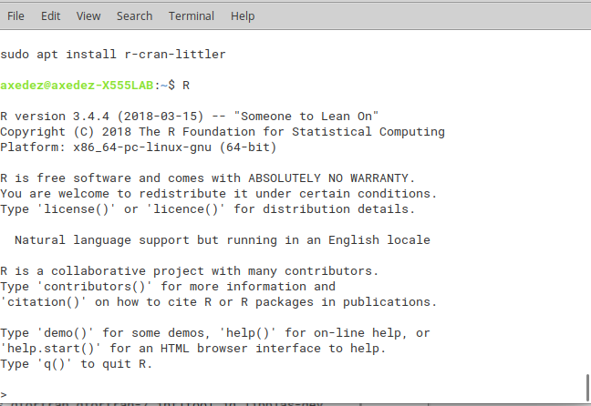Рисунок 1 – Версія R

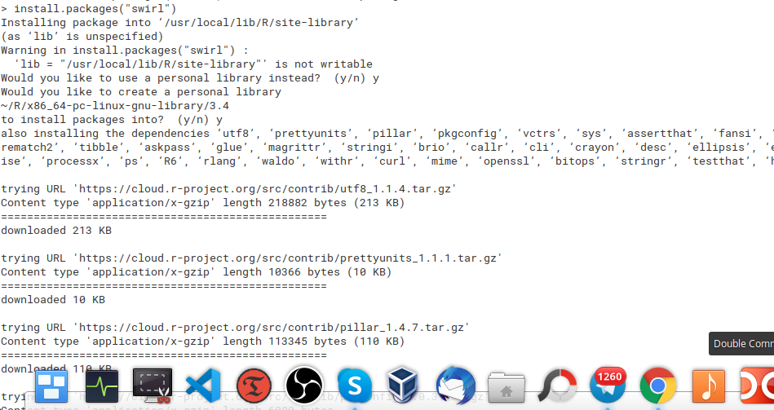Рисунок 2 – Встановлення swirl()

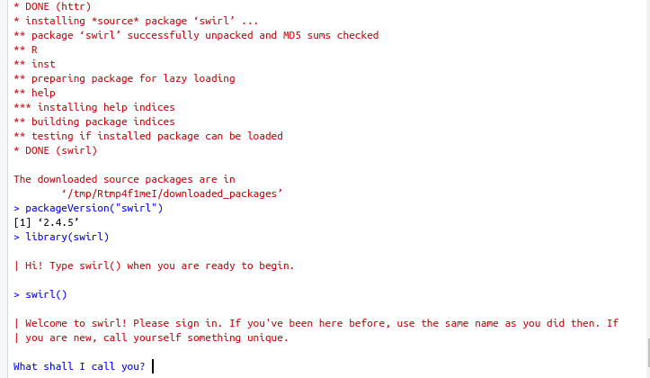Рисунок 2 – Завантаження бібліотеки swirl

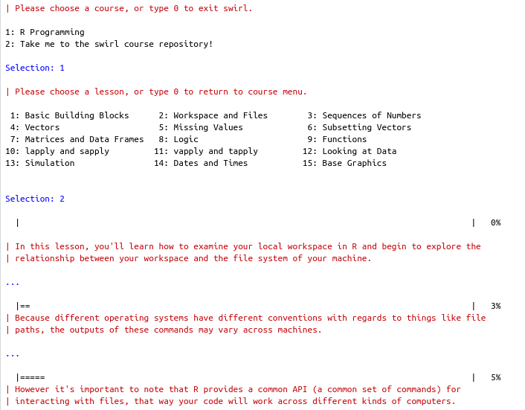

Рисунок 3 – Вибір уроку

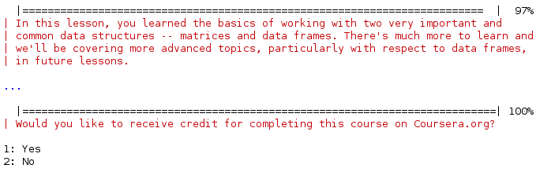

Рисунок 4 – Закінчення уроку

**Висновок:** на цій лабораторній роботі було отримано практичні навички у встановленні середовища програмування R та його оболонки RStudio, ознайомлено базовими об’єктами середовища.